附件1：北京理工大学各学院招生办公室联系方式
学院名称 | 联系人 | 办公电话 | 邮箱 | 工作地点
宇航学院 | 赵红 | 68914521 | zhaohong@bit.edu.cn | 宇航大楼531
机电学院 | 董倩雅 | 68911968 | dongqianya@bit.edu.cn | 3#256
机械与车辆学院 | 武丽艳 | 68912167 | wuliyan@bit.edu.cn | 1#238
光电学院 | 高凤新 | 68918440 | gfx689@bit.edu.cn | 信2025
信息与电子学院 | 吴莎莎 | 68918192 | shashawu@bit.edu.cn | 新10#214
自动化学院 | 卢亚丽 | 68913758 | yixue@bit.edu.cn | 6#307
计算机学院 | 杨文犀 | 68913478 | lljing@bit.edu.cn | 中809
软件学院 | 赵小江（硕） | 68914756 | zhaoxj@bit.edu.cn | 软件楼212
材料学院 | 凌剑 | 68913947 | 7777@bit.edu.cn | 5#537
化学与化工学院 | 田柳 | 81381268 | tianliu@bit.edu.cn | 良乡校区工业生态楼230
生命学院 | 陈亚娟 | 68915244 | cyj@bit.edu.cn | 5#7117
数学与统计学院 | 郭冀隆 | 68913829  81384701 | guojilong@bit.edu.cn | 良乡校区理学楼315
物理学院 | 周格羽 | 68911355 | liuweiguang@bit.edu.cn | 中623
管理与经济学院 | 刘芳芳 | 68912481 | liufangyjs@163.com | 主楼336
人文与社会科学学院 | 郑会俐 | 68912801  81381301 | zhenghuili@bit.edu.cn | 中教1320/丹枫C721
马克思主义学院 | 许颖 | 68911564  81381326 | xuying5233@126.com | 中教1302/丹枫C1023
法学院 | 孙海燕 | 68915601 | sunhaiyanlaw@163.com | 中教1425
外国语学院 | 陈琳 | 68912690 | qiong123lin@163.com | 中教508
设计与艺术学院 | 魏元霞 | 68912682 | yuanxiaw@bit.edu.cn | 中教1108
教育研究院 | 单捷飞 | 68912793 | shanjiefei@163.com | 中教411
继续教育学院 | 熊希达 | 68914575 | xxd@bit.edu.cn | 继教432

学校地址：北京市海淀区中关村南大街5号 邮政编码：100081
学校主页：http://www.bit.edu.cn
研究生招生信息网主页：http://grd.bit.edu.cn
硕士研究生招生咨询电话：010－68912286
博士研究生招生咨询电话：010－68913781
传真：010－68945112
电子信箱：yjszb@bit.edu.cn 微信公众号：BIT_grad_yz
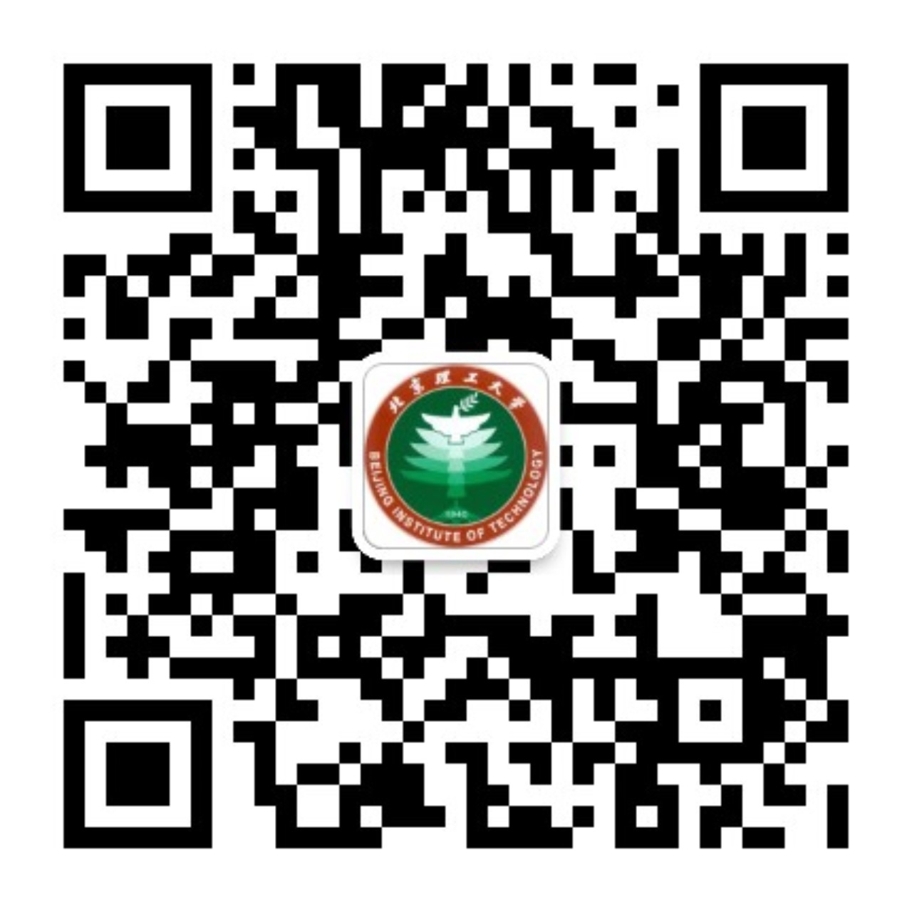
北京理工大学研究生招生

